# 常见问题及解决办法

## 【写在前面】

使用前，请先保证

1. 你的机器是64位windows计算机
2. 你的python环境64位的是python3.7
3. 你的杀毒软件没有删除我源码lib目录下的dll文件
4. 确保你安装的微信版本正确，免费版对应v2.7.1.82，收费版对应v2.6.8.52

## 【常见问题及解决方法】

1. 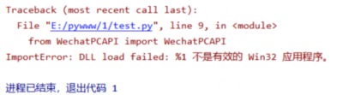

解决方法：这是因为32位机器或者32位python环境导致的，请更换64位python环境。

1. 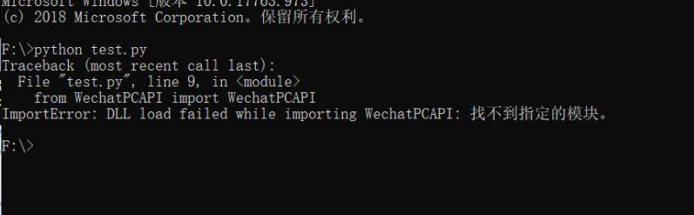

解决方法：这是因为python环境不是3.7导致的，下载python3.7的64位安装使用。

1. 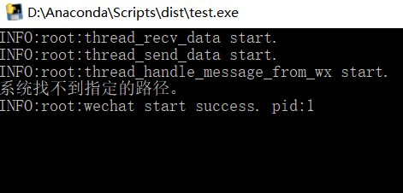

解决方法：这种问题是因为后续你的开发导致的代码找不到lib目录的位置，无法执行dll注入。请调整代码目录。

如果是pyinstaller打包的，可以打包成多文件版本即不带‘-F’参数，打包完成后，把lib目录copy到exe同级目录。

1. 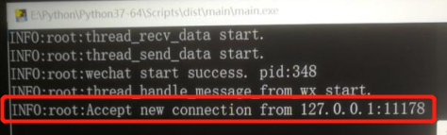

如果没有出现红色这行日志（出现了就说明正常），那么你的dll没有成功注入。

解决方法：很可能是杀软删除了dll，恢复文件，给个白名单，重新执行吧。

1. 如果你用的收费版本试用，出现了库文件确实的情况，请执行以下命令：

pip install requests

pip install pycryptodomex

1. 如果你使用免费版本出现了微信崩溃的问题，很不幸，这个问题在免费版没有解决掉，请使用收费版试用一下。